Un refresc per a reflexionar sobre espontaneïtat, entropia i entalpia

Fa molts anys, abans que es comercialitzessin les begudes carbòniques, els llibres de receptes casolanes assenyalaven, que un got amb aigua i suc de llimona al qual s'afegia una cullerada petita de bicarbonat, donava lloc a una beguda agradable i refrescant. A part de l'aspecte recreatiu d'aquesta recepta, és interessant considerar la reacció entre l'àcid cítric de la llimona i una base com el bicarbonat.

Primer prepararem la beguda i a continuació considerarem el seu aspecte termodinàmic.

Preparació del refresc
Material
Un got amb aigua fins la meitat
Suc d’una llimona no massa gran
Hidrogencarbonat de sodi (“Bicarbonat”)
Cullereta

Procediment
Espremeu la llimona. Afegiu el suc al got amb aigua
Afegiu una cullereta de bicarbonat. Remeneu
Observeu la forta efervescència.
Segons el gust de cadascun, es pren immediatament o s'espera que hagi cessat una mica l'efervescència.

Quina és la particularitat d'aquesta reacció?
En primer lloc, es pot notar, tocant amb la mà, que el got s'ha refredat una mica. Un termòmetre ens ho indica clarament. Es tracta d'una reacció endotèrmica
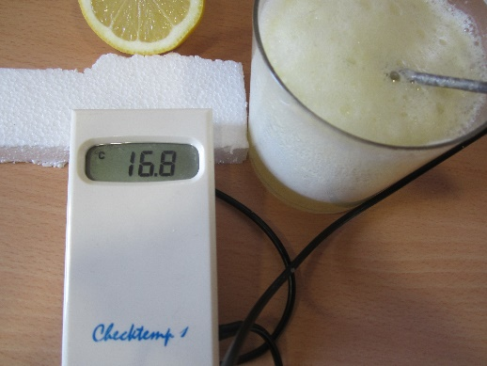
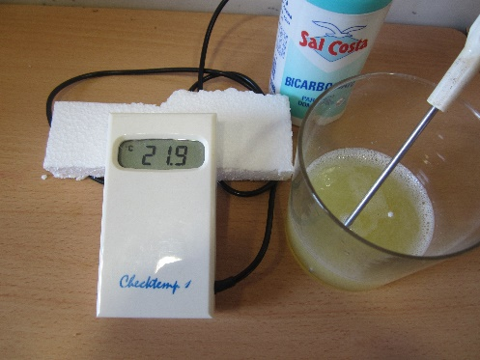

En afegir el bicarbonat, la temperatura baixa uns 5ºC

En segon lloc, es tracta d'una reacció àcid-base. Seria possible predir el pH final, però això depèn de quin dels reactius és el limitant. Les preparacions clàssiques recomanen tenir, en acabar la reacció, un mitjà lleugerament bàsic
La reacció es:
3NaHCO₃(s) + C₆H₈O₇ (aq) 3NaC₆H₅O₇(aq) +3CO₂(aq) + 3H₂O(l)
(L’àcid cítric te tres hidrògens àcids per tant requereix 3 mols de NaHCO₃ per a reaccionar)

Els tres hidrògens que es neutralitzen amb el bicarbonat

I, en tercer lloc, la reacció és espontània malgrat ser endotèrmica. Cal tenir en compte que la gran majoria dels processos espontanis són exotèrmics, tal és el cas de les combustions, les neutralitzacions…etc.

Reaccions endotèrmiques i exotèrmiques.
L'intercanvi d'energia entre els reactius i l'entorn és una característica de les reaccions químiques. Moltes desprenen energia com a calor, és el cas de les combustions, són reaccions exotèrmiques; en alguns casos, hi ha reaccions que absorbeixen calor de l'entorn. Són endotèrmiques.
En les reaccions exotèrmiques els reactius perden energia, ho detectem per un augment de la temperatura de l'entorn. Al contrari, quan els reactius guanyen energia per a convertir-se en productes, aquesta energia l'absorbeixen de l'entorn, i el detectem per una disminució de la temperatura sigui del recipient que està contacte amb els reactius, sigui de l'aire… etc.
Com la gran majoria dels processos es realitzen en recipients oberts, la pressió externa es manté constant. Per a facilitar càlculs es defineix una magnitud de manera que la calor intercanviada es diu entalpia de la reacció i es representa pel símbol H

El podem visualitzar en uns senzills gràfics:

Què significa que una reacció és espontània? I què és l'entropia?
Un canvi espontani és un canvi que es produeix sense que sigui necessari cap efecte extern que el forci. És el que ocorre en barrejar el bicarbonat amb el suc de llimona.
En física hi ha molts exemples: si deixem anar una pedra que teníem a la mà, cau a terra espontàniament, però si volem que torni a la mà, hem de fer l'esforç de vèncer la força pes per a retornar-la a l'altura primitiva
L'entropia és una magnitud que mesura el grau de desordre de les partícules d'un sistema i el seu grau de desordre energètic. Els gasos estan formats per molècules sempre en moviment caòtic, en canvi en els sòlids les seves molècules i àtoms a penes es mouen. Es diu que un gas té més entropia que un líquid i aquest més entropia que un sòlid. L'entropia Se simbolitza per la lletra S. Tots els sistemes tendeixen a evolucionar augmentant la seva entropia i l'entropia total de l'univers sempre augmenta

Tornem al refresc. És possible una reacció espontània i al mateix temps endotèrmica?
Si que és possible. Per què? Si bé perquè reaccionin l'àcid cítric i el bicarbonat necessiten absorbir energia de l'entorn, la formació de productes, en aquest cas el gas diòxid de carboni, representa un fort augment de l'entropia, compensant d'aquesta manera el terme energètic que representa l'absorció de calor pels reactius.

